Учреждение образования

«Белорусский государственный технологический университет»

**Практическое задание №3**

**«Настройка Брандмауэра Windows»**

Выполнил:

Студент 2 курса 2 группы ФИТ

Турчинович Никита

Задания

Создать правила для входящих подключений

При создании правила выбираем тип правила. В данном случае это правило будет создаваться для программы. 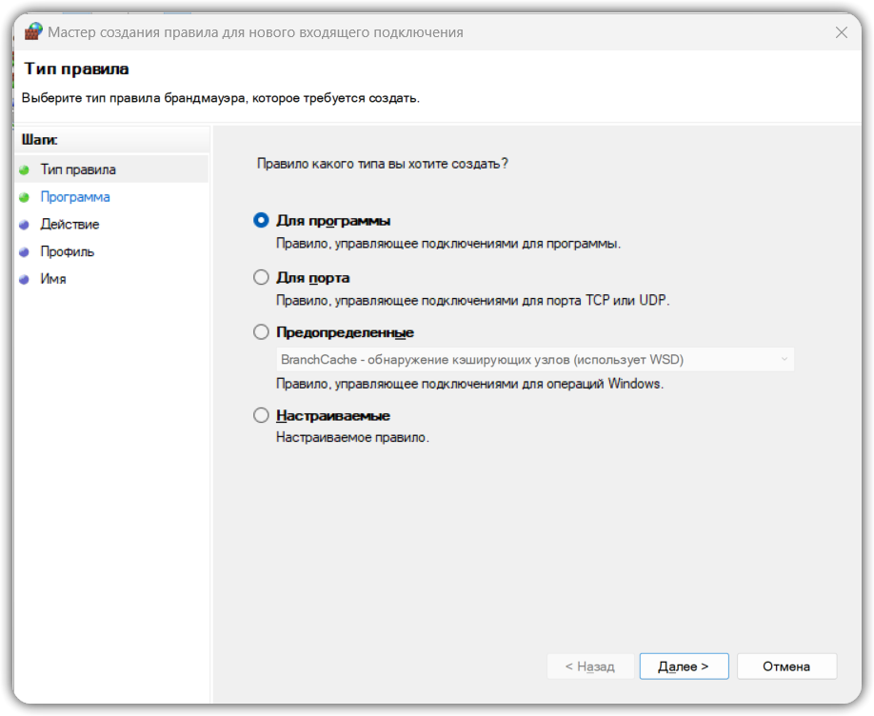

Дальше выбираем путь к определенной программе к которой это правило будет применяться.

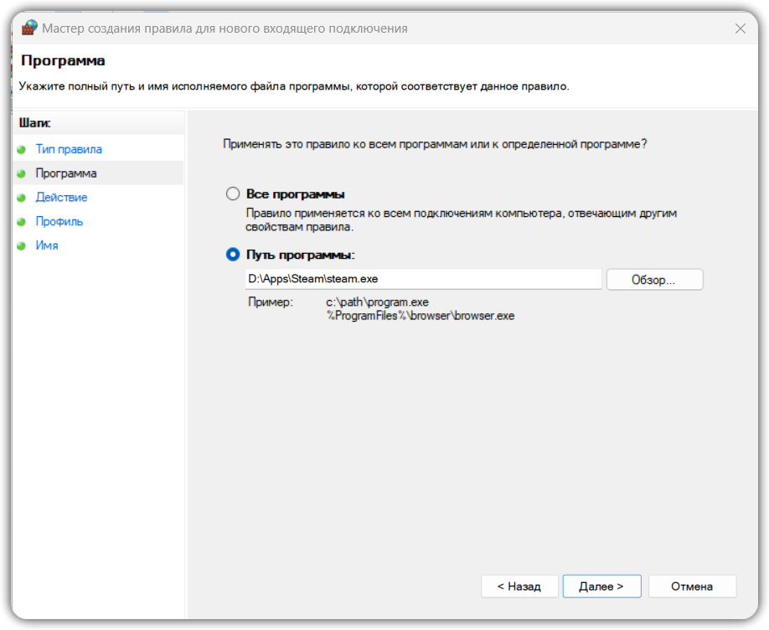

Далее указываем действие, выполняемое этим правилом. В данном случае это блокировка. 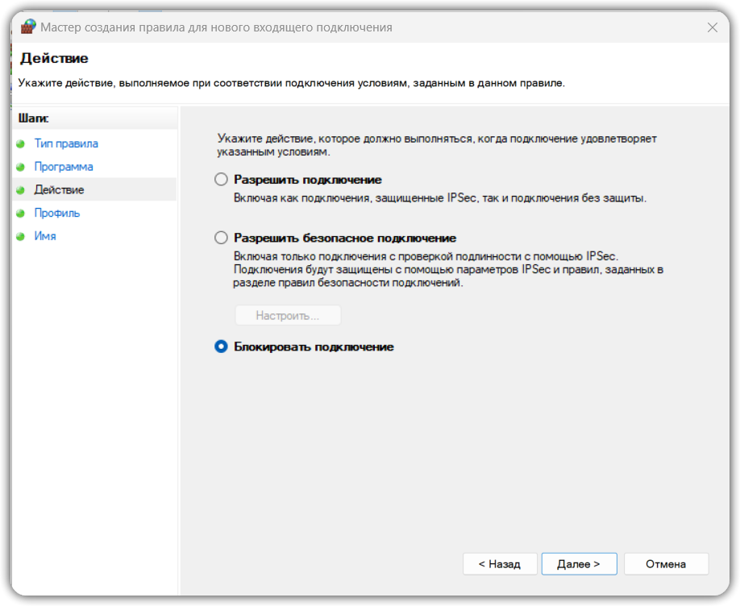

Следующим выбираем профили на которое применяется правило. 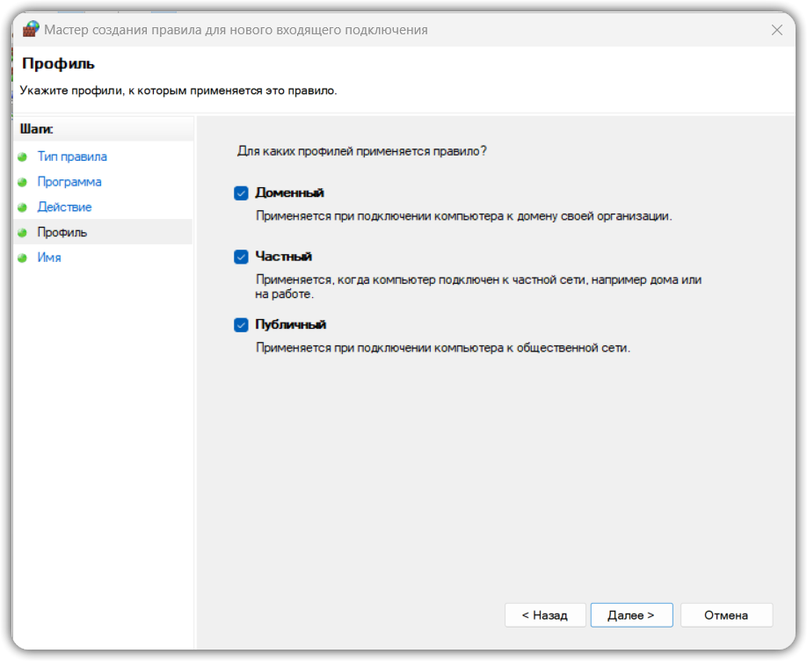

И последним шагом даем имя правилу и его описание при необходимости.

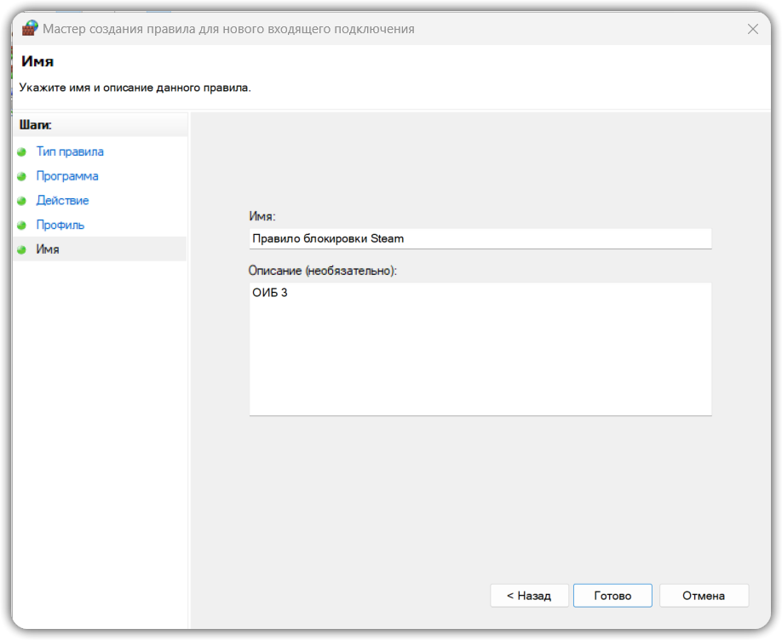

Отображение правила в списке других правил.

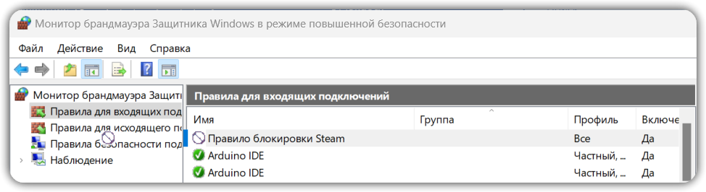

Теперь задаем правило на разрешения входящего подключения. При выборе действий выбираем «Разрешить подключение»

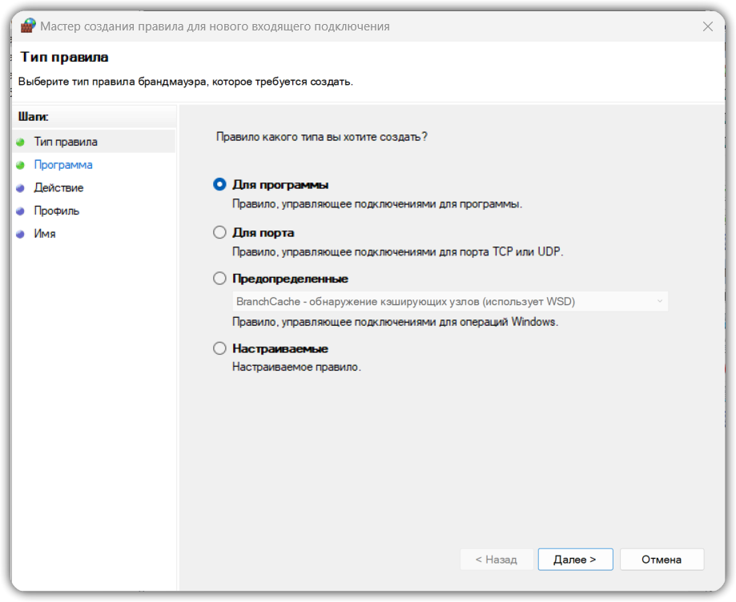

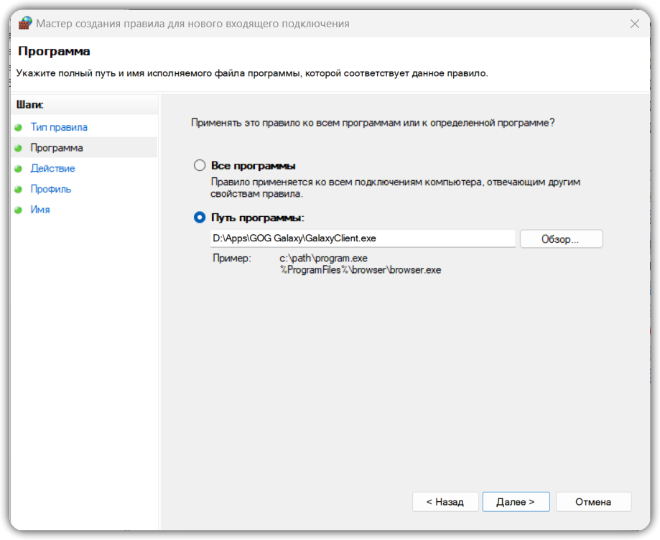

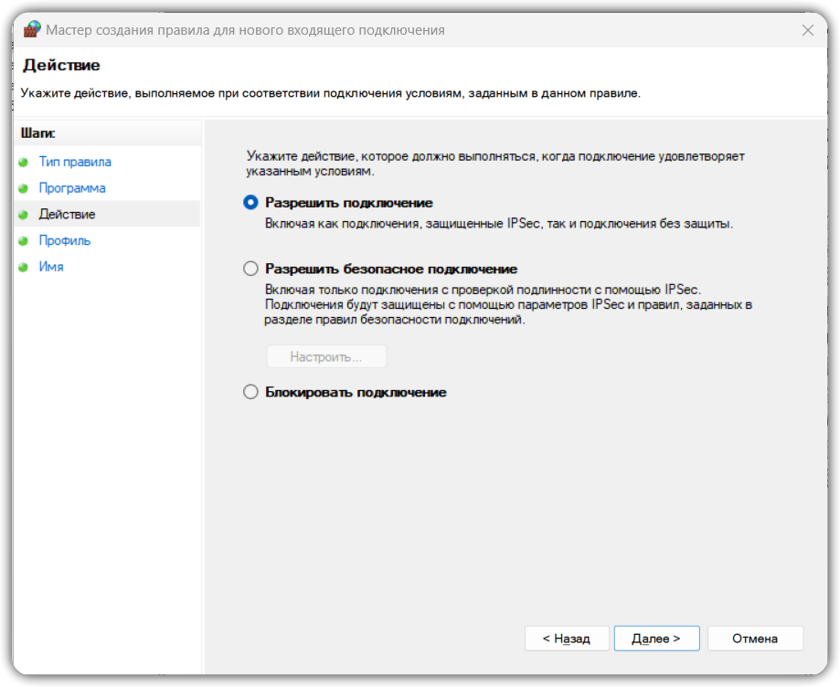

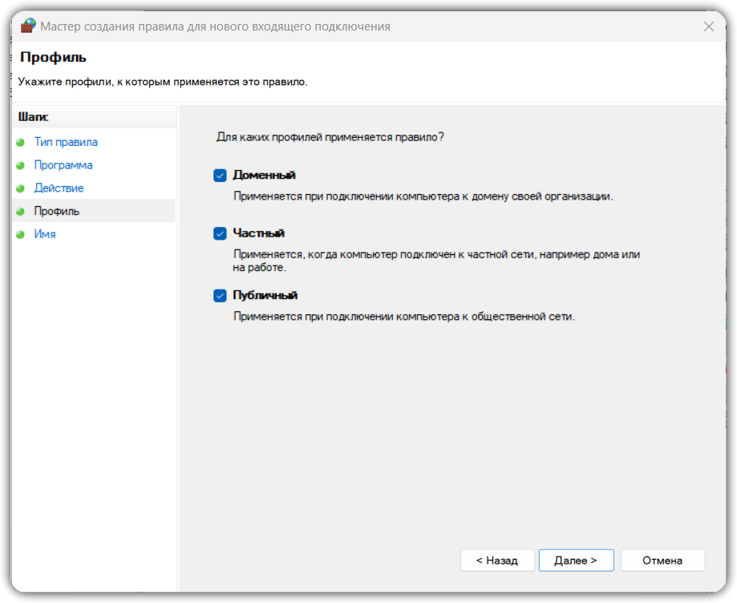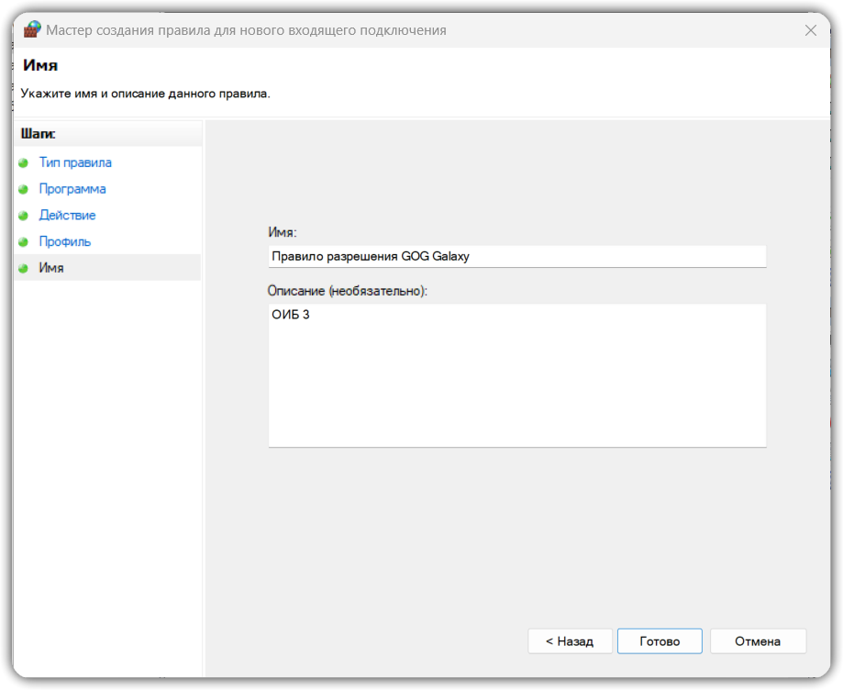

Отображение правила в списке

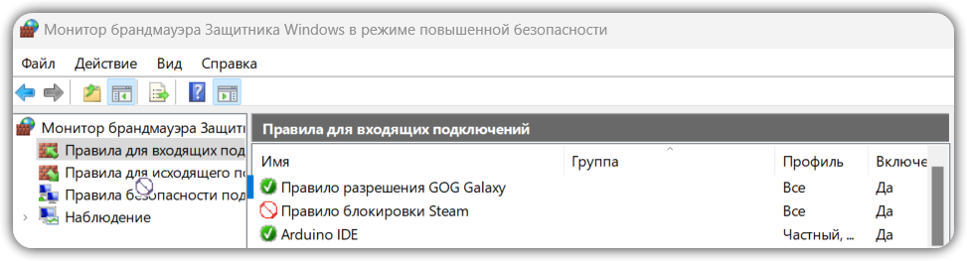

Теперь создаем правила для исходящего подключения. Принцип действий такой же, как и для входящего подключения. Сперва создадим на блокировку

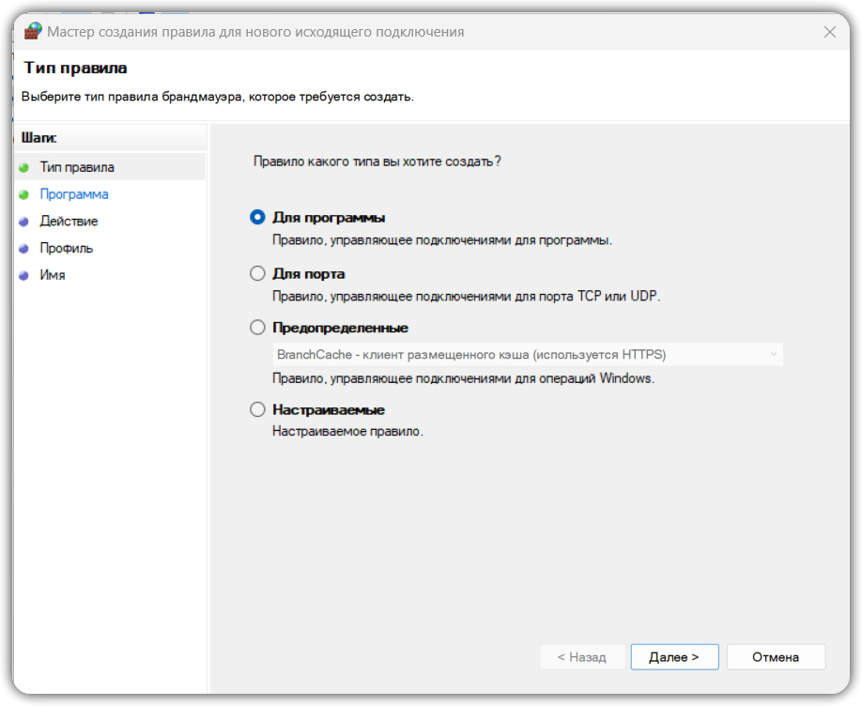

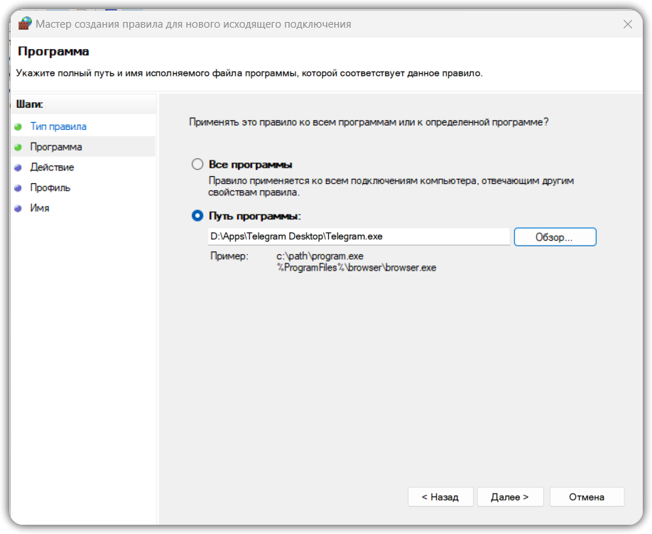

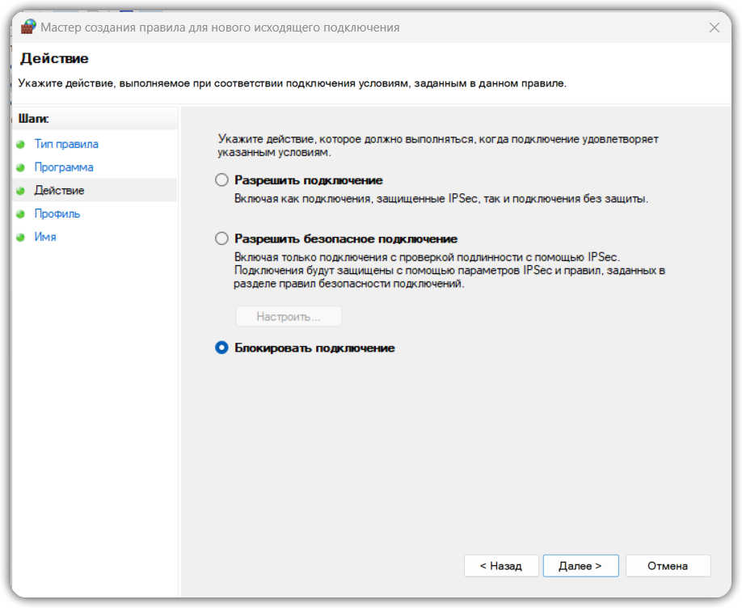

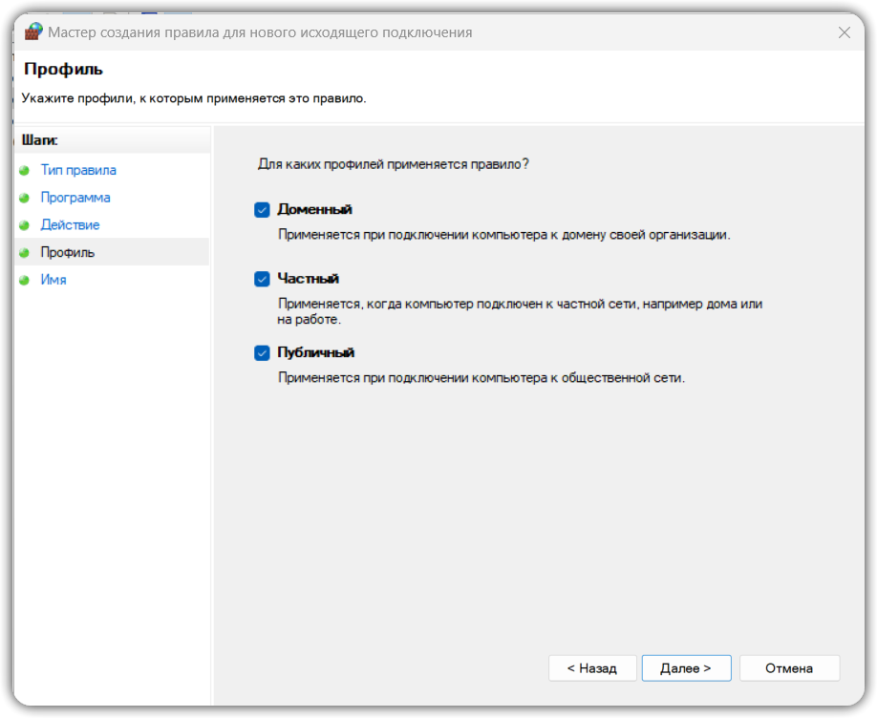

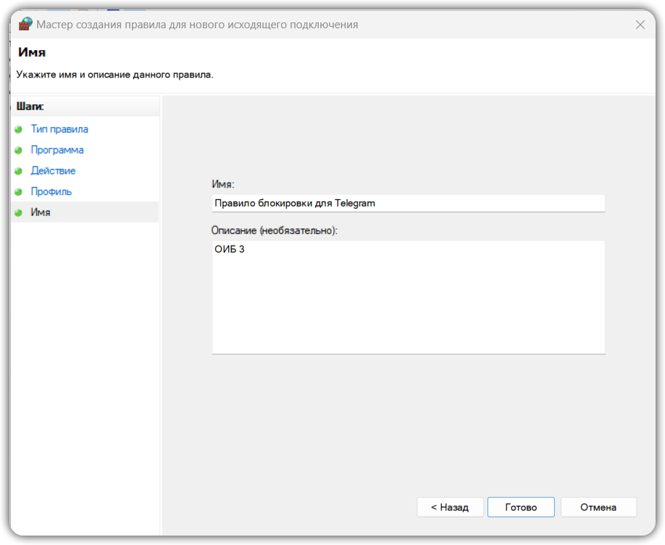

Отображение правила в списке

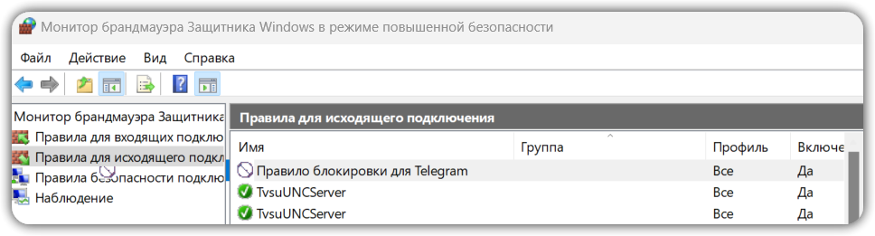

Теперь создадим правило для разрешения исходящего подключения. Выбираем соответствующее действие. 

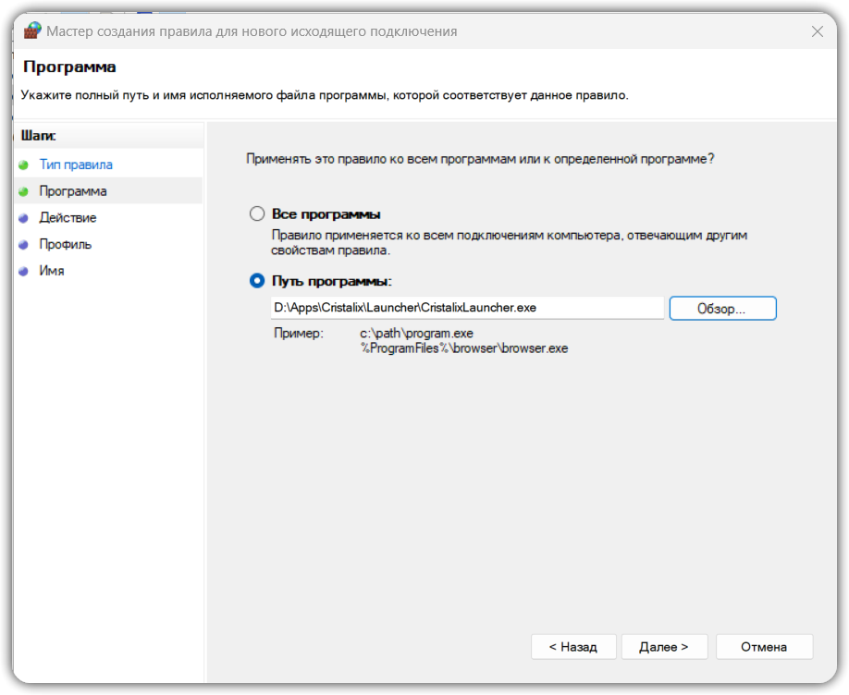

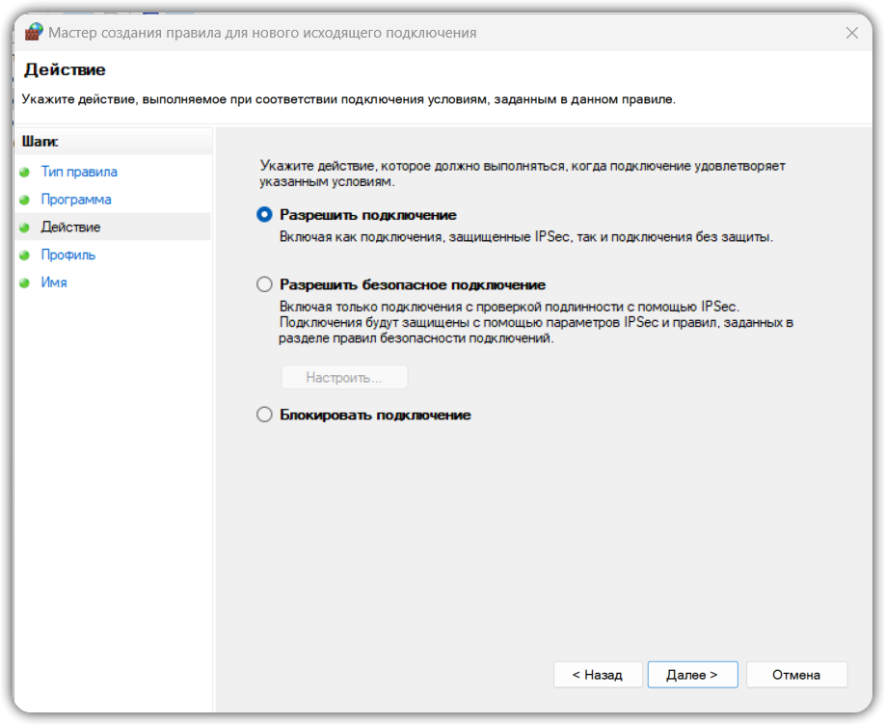

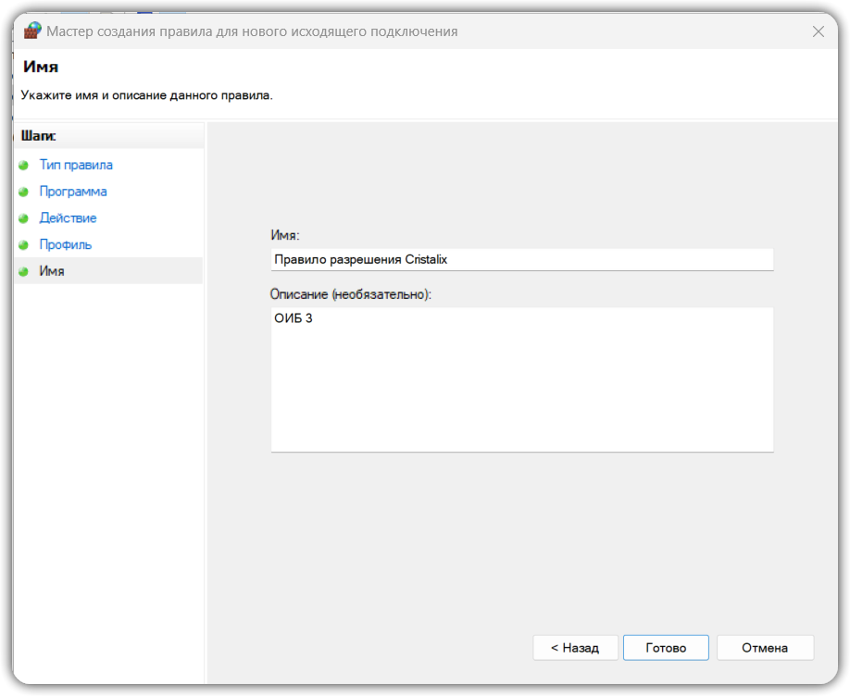

Отображение в списке правил

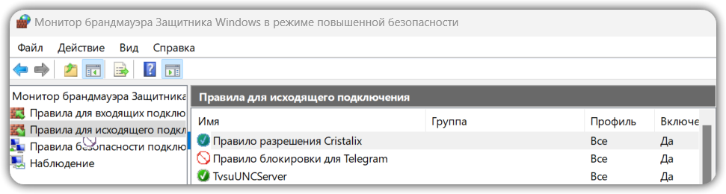

Выполнение команд происходит при выборе действия «Выполнить» в меню Пуск. Откроем калькулятор через эту строку введя «calc» .

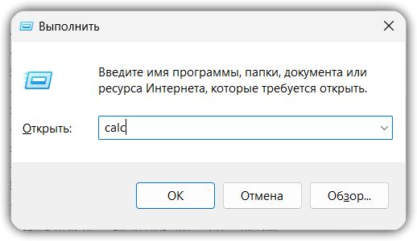

Как итог была вызвана программа «Калькулятор»

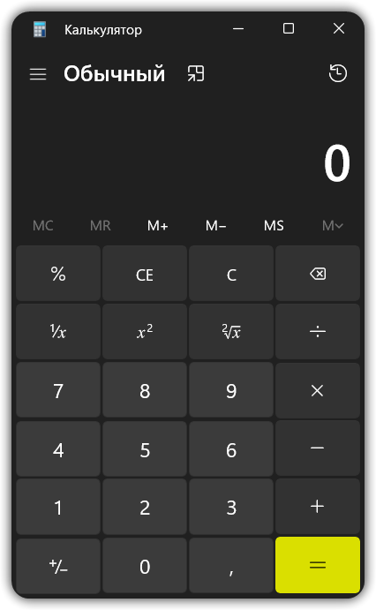

Второй командой будет вызвана командная строка. Для этого нужно ввести «cmd» в строку ввода. 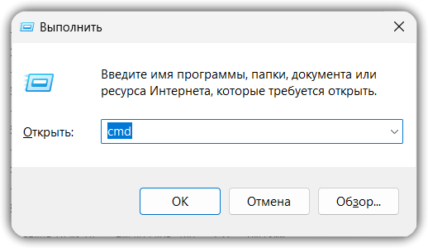

В результате появляется командная строка.

